Casinos de juego autorizados por la Ley N° 19.995 generan recaudación tributaria de $ 10.364 millones en septiembre de 2018
- Del total de impuestos generados por los 18 casinos de juego en funcionamiento -sin contar a los siete casinos de concesión municipal- un 43% va destinado al patrimonio de los gobiernos regionales y municipalidades de los territorios en donde operan y un 57% a fondos generales de la nación.
Durante septiembre de 2018, los 18 casinos de juego autorizados por la Ley N° 19.995 -sin contar a los siete casinos de concesión municipal- aportaron un total de $ 10.364 millones en impuestos, de los cuales $ 4.429 millones corresponden al impuesto específico al juego destinados a los Gobiernos Regionales y Municipalidades en donde operan, para el financiamiento de obras de desarrollo, además de la suma de $ 4.365 millones asociados al pago de IVA y $ 1.571 millones correspondientes al impuesto por entrada a las salas de juego, que se destinan a los fondos generales de la nación.

Los 13 gobiernos regionales y las 18 municipalidades reciben los fondos provenientes del impuesto específico al juego, el mes subsiguiente del pago de los mismos por parte de las sociedades operadoras. Por lo tanto, estos recursos serán recibidos por los gobiernos locales en diciembre.

En la Región de Arica y Parinacota, Casino Luckia Arica registró ingresos tributarios por un total de $ 208 millones, de los cuales $ 37 millones se destinan al Gobierno Regional y $ 37 millones a la Municipalidad de Arica por concepto de impuesto específico al juego, a los que suma una recaudación fiscal de $ 71 millones por concepto de IVA y $ 62 millones por concepto de entrada.

En la Región de Antofagasta, Marina del Sol Calama y Enjoy Antofagasta registraron ingresos tributarios por un total de $ 1.073 millones, de los cuales $ 225 millones se destinan al Gobierno Regional, en tanto que $ 71 millones y $ 155 millones se destinan a los municipios de Calama y Antofagasta, respectivamente, por concepto de impuesto específico al juego. En recaudación fiscal, Marina del Sol Calama generó aportes de $ 138 millones de por concepto de IVA y $ 53 millones por concepto de entrada. A su vez, Enjoy Antofagasta generó aportes de $ 309 millones por concepto de IVA y $ 121 millones por concepto de entrada.

En la Región de Atacama, Antay Casino & Hotel registró ingresos tributarios por un total de $ 398 millones, de los cuales $ 81 millones se destinan al Gobierno Regional y $ 81 millones a la Municipalidad de Copiapó por concepto de impuesto específico al juego, a los que suma una recaudación fiscal de $ 165 millones por concepto de IVA y $ 72 millones por concepto de entrada.

En la Región de Coquimbo, Ovalle Casino Resort S.A. registró ingresos tributarios por un total de $ 175 millones, de los cuales $ 32 millones se destinan al Gobierno Regional y $ 32 millones a la Municipalidad de Ovalle por concepto de impuesto específico al juego, a los que suma una recaudación fiscal de $ 61 millones por concepto de IVA y $ 49 millones por concepto de entrada.

En la Región de Valparaíso, Casino de Juegos del Pacífico y Casino de Juego de Rinconada registraron ingresos tributarios por un total de $ 1.213 millones, de los cuales $ 269 millones se destinan al Gobierno Regional, en tanto que $ 60 millones y $ 209 millones se destinan a los municipios de San Antonio y Rinconada, respectivamente, por concepto de impuesto específico al juego. En recaudación fiscal, Casino de Juegos del Pacífico generó aportes de $ 114 millones por concepto de IVA y $ 61 millones por concepto de entrada. A su vez, Casino de Juego de Rinconada generó aportes de $ 397 millones por concepto de IVA y $ 105 millones por concepto de entrada.

En la Región de O’Higgins, Sun Monticello y Casino de Colchagua registraron ingresos tributarios por un total de $ 3.008 millones, de los cuales $ 688 millones se destinan al Gobierno Regional, en tanto que $ 646 millones y $ 42 millones se destinan a los municipios de Mostazal y Santa Cruz, respectivamente, por concepto de impuesto específico al juego. En recaudación fiscal, Sun Monticello generó aportes de $ 1.265 millones de por concepto de IVA y $ 249 millones por concepto de entrada. A su vez, Casino de Colchagua generó aportes de $ 85 millones por concepto de IVA y $ 32 millones por concepto de entrada.

En la Región del Maule, Gran Casino de Talca registró ingresos tributarios por un total de $ 395 millones, de los cuales $ 82 millones se destinan al Gobierno Regional y $ 82 millones a la Municipalidad de Talca por concepto de impuesto específico al juego, a los que suma una recaudación fiscal de $ 166 millones por concepto de IVA y $ 64 millones por concepto de entrada.

En la Región del Bío Bío, Marina del Sol Talcahuano y Casino Gran Los Ángeles registraron ingresos tributarios por un total de $ 1.479 millones, de los cuales $ 301 millones se destinan al Gobierno Regional, en tanto que $ 266 millones y $ 36 millones se destinan a los municipios de Talcahuano y Los Ángeles, respectivamente, por concepto de impuesto específico al juego. En recaudación fiscal, Marina del Sol Talcahuano generó aportes de $ 535 millones de por concepto de IVA y $ 230 millones por concepto de entrada. A su vez, Casino Gran Los Ángeles generó aportes de $ 70 millones por concepto de IVA y $ 42 millones por concepto de entrada.

En la Región de La Araucanía, Dreams Temuco registró ingresos tributarios por un total de $ 708 millones, de los cuales $ 148 millones se destinan al Gobierno Regional y $ 148 millones a la Municipalidad de Temuco por concepto de impuesto específico al juego, a los que suma una recaudación fiscal de $ 293 millones por concepto de IVA y $ 121 millones por concepto de entrada.

En la Región de Los Ríos, Dreams Valdivia registró ingresos tributarios por un total de $ 438 millones, de los cuales $ 89 millones se destinan al Gobierno Regional y $ 89 millones a la Municipalidad de Valdivia por concepto de impuesto específico al juego, a los que suma una recaudación fiscal de $ 175 millones por concepto de IVA y $ 84 millones por concepto de entrada.

En la Región de Los Lagos, Marina del Sol Osorno y Enjoy Chiloé registraron ingresos tributarios por un total de $ 455 millones, de los cuales $ 95 millones se destinan al Gobierno Regional, en tanto que $ 64 millones y $ 31 millones se destinan a los municipios de Osorno y Castro, respectivamente, por concepto de impuesto específico al juego. En recaudación fiscal, Marina del Sol Osorno generó aportes de $ 131 millones de por concepto de IVA y $ 52 millones por concepto de entrada. A su vez, Enjoy Chiloé generó aportes de $ 58 millones por concepto de IVA y $ 25 millones por concepto de entrada.

En la Región de Aysén, Dreams Coyhaique registró ingresos tributarios por un total de $ 178 millones, de los cuales $ 37 millones se destinan al Gobierno Regional y $ 37 millones a la Municipalidad de Coyhaique por concepto de impuesto específico al juego, a los que suma una recaudación fiscal de $ 71 millones por concepto de IVA y $ 32 millones por concepto de entrada.

En la Región de Magallanes, Dreams Punta Arenas registró ingresos tributarios por un total de
$ 637 millones, de los cuales $ 129 millones se destinan al Gobierno Regional y $ 129 millones la Municipalidad de Punta Arenas por concepto de impuesto específico al juego, a los que se suma una recaudación fiscal de $ 261 millones por concepto de IVA y $ 117 millones por concepto de entrada.

Impuestos, valores nominales: septiembre de 2018

IMPUESTOS Septiembre 2018 ($ Millones)
Región | Casino | Impuesto específico Gobierno Regional | Impuesto específico Municipalidad | IVA | Por entrada | Total
De Arica y Parinacota | Casino Luckia Arica | 37 | 37 | 71 | 62 | 208
De Antofagasta | Marina de Sol Calama | 225 | 71 | 138 | 53 | 1.073
 | Enjoy Antofagasta |  | 155 | 309 | 121
De Atacama | Antay Casino & Hotel | 81 | 81 | 165 | 72 | 398
De Coquimbo | Ovalle Casino Resort S.A. | 32 | 32 | 61 | 49 | 175
De Valparaíso | Casino de Juegos del Pacífico | 269 | 60 | 114 | 61 | 1.213
 | Casino de Juego de Rinconada |  | 209 | 397 | 105
De O´Higgins | Sun Monticello | 688 | 646 | 1.265 | 249 | 3.008
 | Casino de Colchagua |  | 42 | 85 | 32
Del Maule | Gran Casino de Talca | 82 | 82 | 166 | 64 | 395
Del Bío Bío | Marina de Sol Talcahuano | 301 | 266 | 535 | 230 | 1.479
 | Casino Gran Los Ángeles |  | 36 | 70 | 42
De La Araucanía | Dreams Temuco | 148 | 148 | 293 | 121 | 708
De Los Ríos | Dreams Valdivia | 89 | 89 | 175 | 84 | 438
De Los Lagos | Marina del Sol Osorno | 95 | 64 | 131 | 52 | 455
 | Enjoy Chiloé |  | 31 | 58 | 25
De Aysén | Dreams Coyhaique | 37 | 37 | 71 | 32 | 178
De Magallanes | Dreams Punta Arenas | 129 | 129 | 261 | 117 | 637
Total |  | 2.214 | 2.214 | 4.365 | 1.571 | 10.364

Ingresos brutos de la industria de casinos de juego

La industria de casinos de juego, conformada por los 18 casinos de juego autorizados por la Ley N° 19.995 y los 7 casinos de concesión municipal, registró durante septiembre de 2018, ingresos brutos del juego (win) por $ 39.282 millones, lo que implica una variación real mensual de -1,1 % en comparación con el mismo mes del año anterior, mientras que el crecimiento real acumulado es de 2,5% en los últimos 12 meses.

Del total de $ 39.282 millones de ingresos brutos del juego o win, Sun Monticello representó el 20,2% ($ 7.926 millones), Casino Viña del Mar 12,0% ($ 4.731 millones), Marina del Sol Talcahuano 8,5 % ($ 3.348 millones), Coquimbo 6,9 % ($ 2.718 millones), Casino Rinconada 6,3 % ($ 2.484 millones), Enjoy Antofagasta 4,9 % ($ 1.938 millones), Dreams Temuco 4,7 % ($ 1.832 millones), Casino de Iquique 4,2 % ($ 1.650 millones), Dreams Punta Arenas 4,2% ($ 1.634 millones), Casino Puerto Varas 3,4 % ($ 1.335 millones), Dreams Valdivia 2,8 % ($ 1.096 millones), Gran Casino de Talca 2,6 % ($ 1.039 millones), Antay Casino & Hotel 2,6% ($ 1.034 millones), Casino de Pucón 2,3 % ($ 897 millones), Marina del Sol Calama 2,2% ($ 867 millones), Marina del Sol Osorno 2,1% ($ 818 millones), Casino de Juegos del Pacífico 1,8% ($ 711 millones), Casino de Colchagua 1,4 % ($ 534 millones), Casino de Arica 1,1 % ($ 450 millones), Casino Luckia Arica 1,1% ($ 445 millones), Dreams Coyhaique 1,1 % ($ 445 millones), Casino Gran Los Ángeles 1,1 % ($ 437 millones), Ovalle Casino Resort S.A. 1,0% ($ 384 millones), Enjoy Chiloé 0,9 % ($ 364 millones), Casino de Natales 0,4 % ($ 165 millones).

Casinos autorizados por la Ley N° 19.995

De los ingresos brutos que registró la industria en general, los casinos autorizados por la Ley N° 19.995 alcanzaron ingresos brutos del juego (win) por $ 27.338 millones, lo que representa un 69,6 % del total. Esto implica una variación real de -0,7%, en comparación con septiembre de 2017. Como resultado, la industria regulada presenta un crecimiento real acumuladode 3,8%, en los últimos doce meses.

En los mismos términos, las 468.195 visitas registradas equivalen a una variación de 1,2% en comparación con septiembre de 2017 y a un crecimiento acumulado del 2,5% en los últimos 12 meses.
Respecto del gasto de los visitantes, durante el mes de septiembre se registró un gasto promedio de $ 58.389 por visita, lo que implica una variación real de -1,8% respecto de septiembre de 2017, alcanzando un crecimiento acumulado real del gasto de 1,3% en los últimos 12 meses.

El monto jugado en el mes de septiembre, en las 10.349 máquinas de azar que estuvieron en funcionamiento en los 18 casinos regulados ascendió a $ 380.538 millones. Los premios pagados a los jugadores alcanzaron los $ 357.746 millones, equivalentes al 94,0% del total apostado y como resultado, el ingreso bruto o win correspondiente al juego en máquinas de azar fue de $22.791 millones, que equivale al 83,4 % del ingreso bruto total.

Casinos municipales

Por su parte, los casinos municipales obtuvieron un total de $ 11.945 millones de ingresos brutos del juego o win, lo que representa un total de 30,4 % del total de la industria. Esta cifra implica una variación real mensual de -2,6% en comparación con septiembre de 2017 y un crecimiento real acumulado de -1,0% en los últimos 12 meses.

Respecto de las visitas, los casinos de concesión municipal (exceptuando a Puerto Varas que no cuenta con la información) registraron un total de 194.843 visitas. Dicha información no es posible comparar, indexar ni sumar con la registrada por la industria autorizada por la Ley N° 19.995, debido a que no son medidas estandarizadas (ver notas del Boletín Estadístico). Por lo mismo, para estos recintos no es posible calcular el gasto promedio por persona.

Sobre series de datos

Cabe recordar que, desde el mes de mayo 2016, en los comunicados de prensa referidos a los resultados operacionales, los porcentajes de variación de los ingresos brutos del juego y gasto promedio, respecto a períodos anteriores, se comunican en términos reales, esto es, corregidos por el valor de la UF del último día del mes.

ANEXO: RESULTADOS OPERACIONALES SEPTIEMBRE DE 2018
Industria en general (Casinos autorizados por la Ley N° 19.995 y Casinos Municipales)
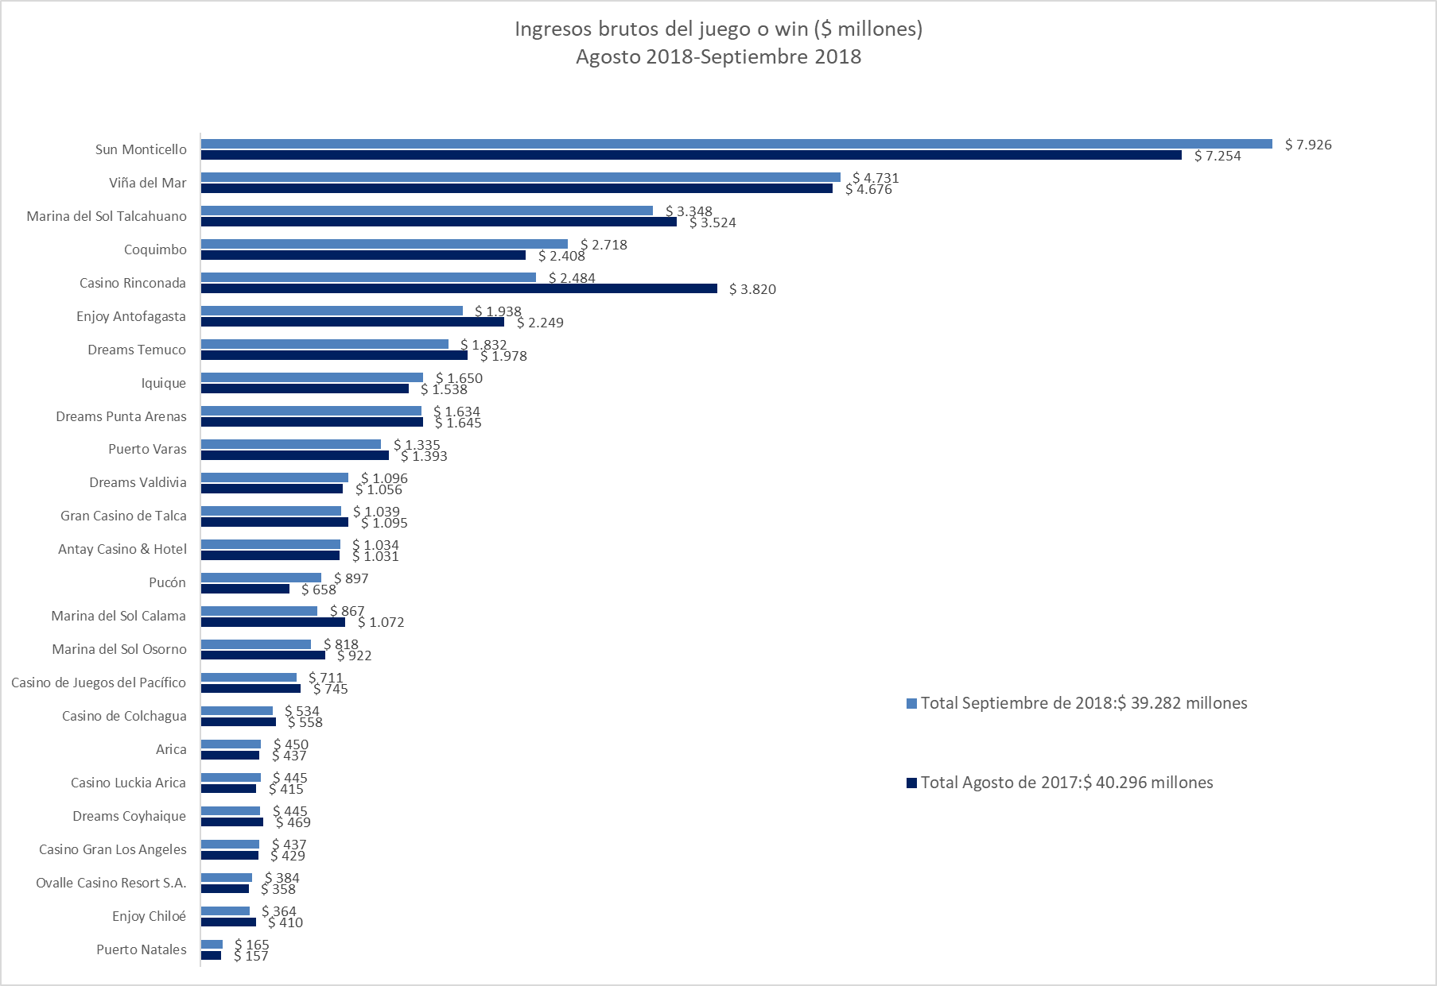
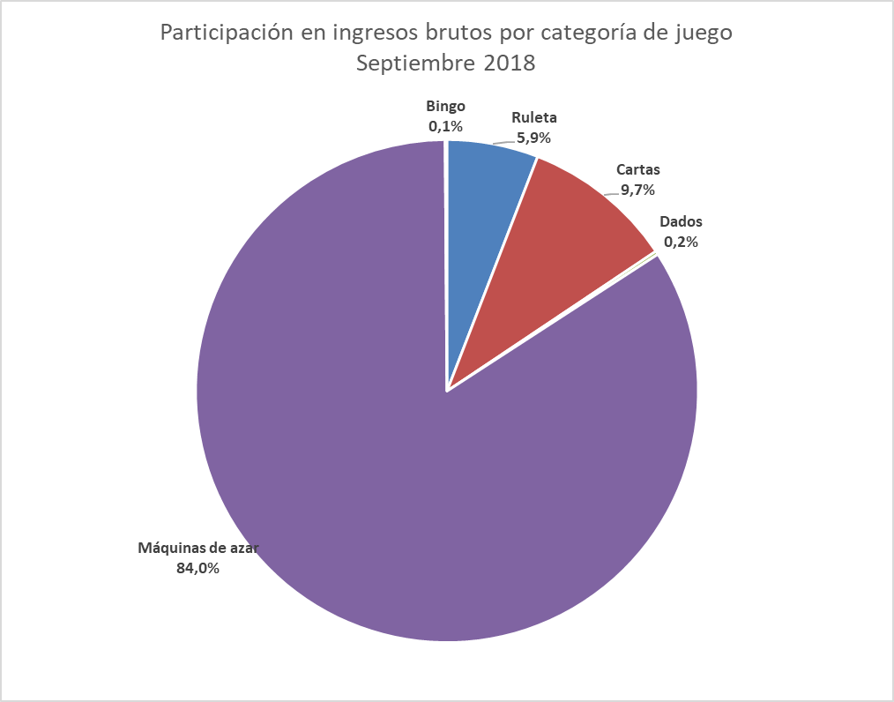

Casinos de juego autorizados por la Ley N° 19.995

- Resultados Generales, valores nominales ($): septiembre 2018

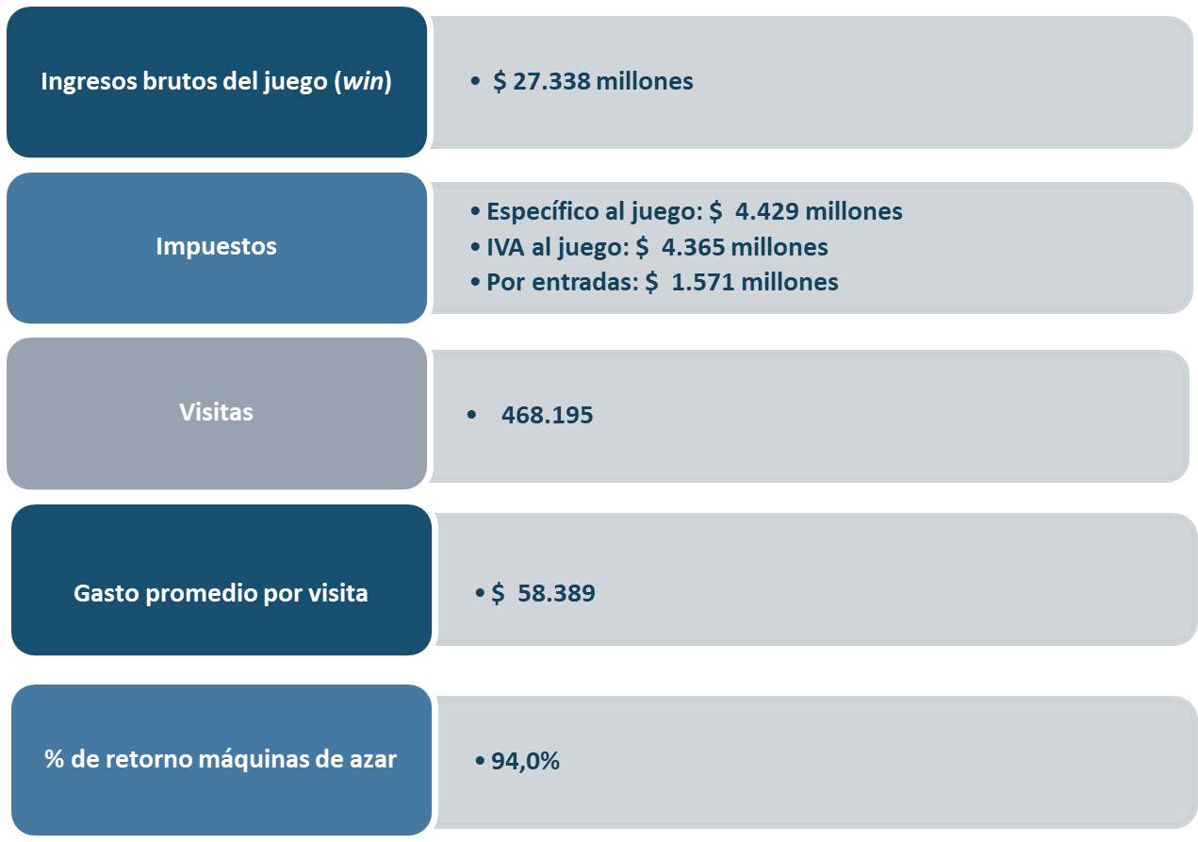

- Evolución Mensual ingresos brutos del juego o win, valores reales (UF): Año 2016-2018

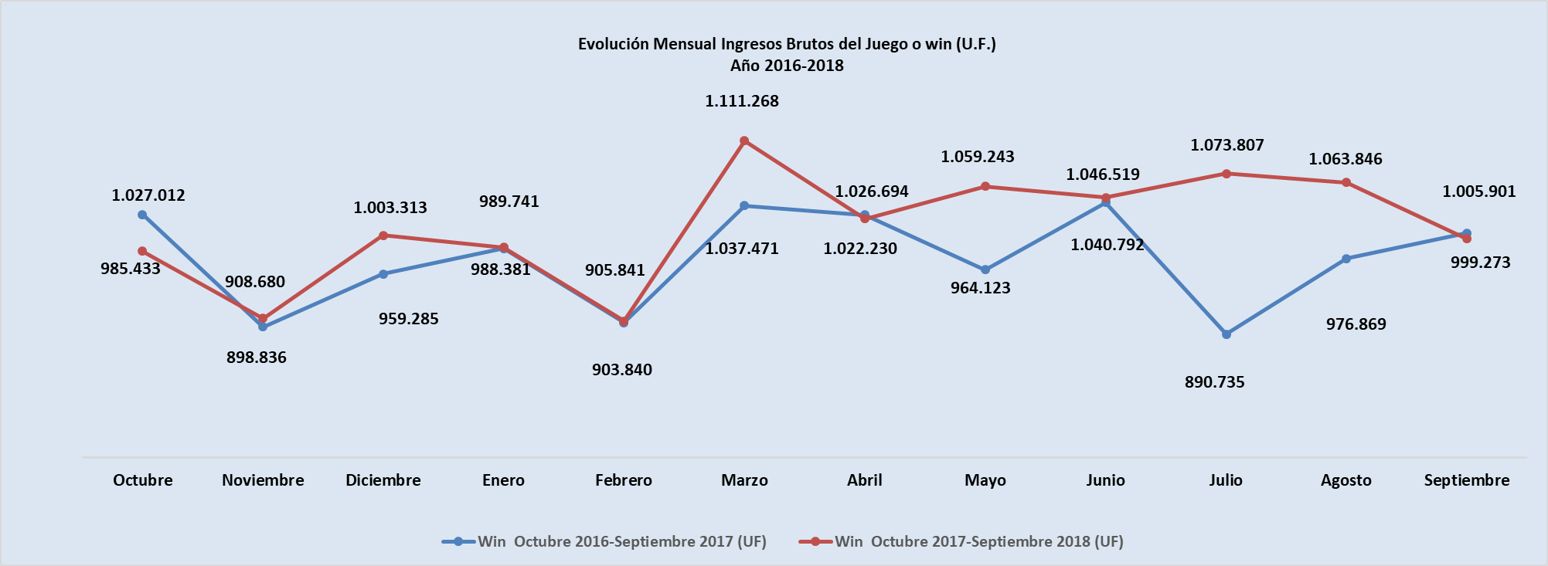

- Ingresos brutos del juego o win en valores nominales ($) y reales (UF): Año 2016-2018

 | Oct |  | Nov | Dic | Ene | Feb | Mar | Abr | May | Jun | Jul | Ago | Sep
Ingresos brutos del juego o win ($ millones)
VALORES NOMINALES
Win octubre 2016-septiembre 2017 ($ millones) | 26.971 |  | 23.652 | 25.275 | 26.012 | 23.854 | 27.464 | 27.270 | 25.676 | 27.753 | 23.691 | 25.989 | 26.814
Win octubre 2017-septiembre 2018 ($ millones) | 26.247 |  | 24.291 | 26.887 | 26.550 | 24.389 | 30.001 | 27.605 | 28.683 | 28.422 | 29.210 | 29.030 | 27.338
Crecimiento Win Nominal | -2,7% |  | 2,7% | 6,4% | 2,1% | 2,2% | 9,2% | 1,2% | 11,7% | 2,4% | 23,3% | 11,7% | 2,0%
Crecimiento Win Nominal (Anual) |  |  |  |  |  |  |  |  |  |  |  |  | 5.9%
Ingresos brutos del juego o win UF)
VALORES REALES
Win octubre 2016-septiembre 2017 (UF) |  | 1.027.012 | 898.836 | 959.285 | 988.381 | 903.840 | 1.037.471 | 1.026.694 | 964.123 | 1.040.792 | 890.735 | 976.869 | 1.005.901
Win octubre 2017-septiembre 2018 (UF) |  | 985.433 | 908.680 | 1.003.313 | 989.741 | 905.841 | 1.111.268 | 1.022.230 | 1.059.243 | 1.046.519 | 1.073.807 | 1.063.846 | 999.273
Crecimiento Win Real |  | -4,0% | 1,1% | 4,6% | 0,1% | 0,2% | 7,1% | -0,4% | 9,9% | 0,6% | 20,6% | 8,9% | -0,7%
Crecimiento Win Real (Anual) |  |  |  |  |  |  |  |  |  |  |  |  | 3,8%

Nota: Considerando que, a partir de mayo de 2016, la Superintendencia informa las variaciones reales de los resultados operacionales de los casinos de juego, es decir corregidas al valor de la UF del último día del mes, se adjunta la presenta tabla que mantiene la serie histórica para ambas mediciones.

- Evolución Mensual impuesto específico al juego, valores reales (UF): Año 2016-2018

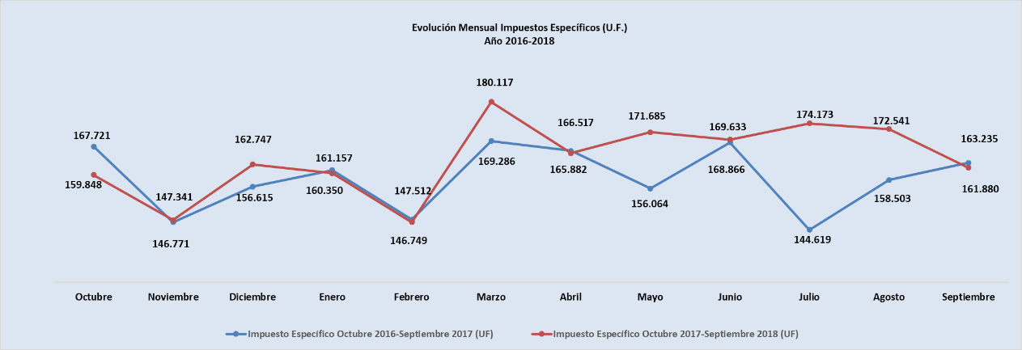

- Evolución IVA, valores reales (UF): Año 2016-2018

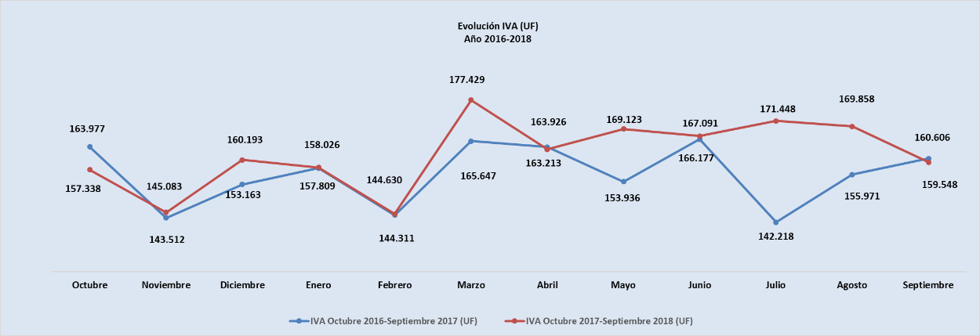

- Evolución impuestos por entradas, valores reales (UF): Año 2016-2018

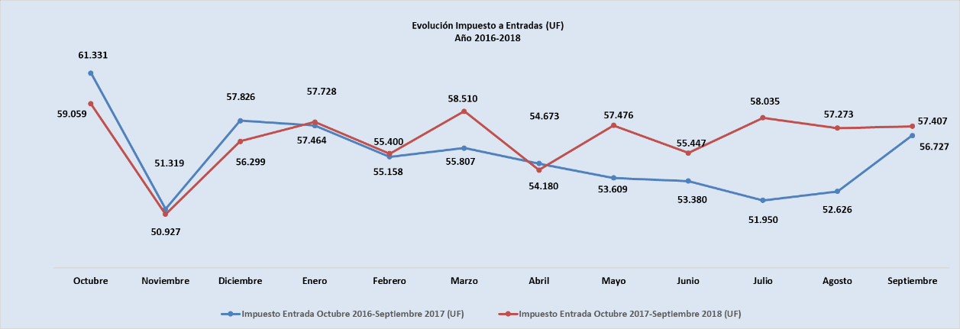

- Ingresos brutos del juego o win por casino de juego, valores reales (UF): agosto 2018 - septiembre 2018
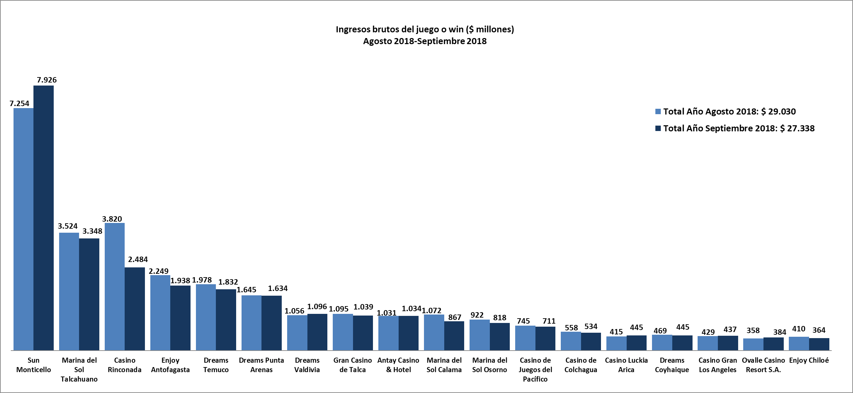

- Gasto promedio por visita septiembre de 2018, valores nominales ($)
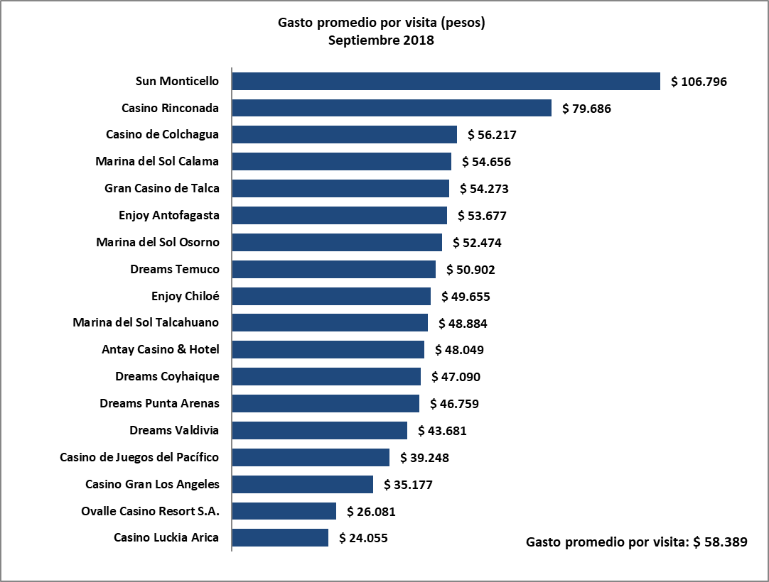

- Monto total apostado máquinas de azar, valores nominales ($): septiembre de 2018
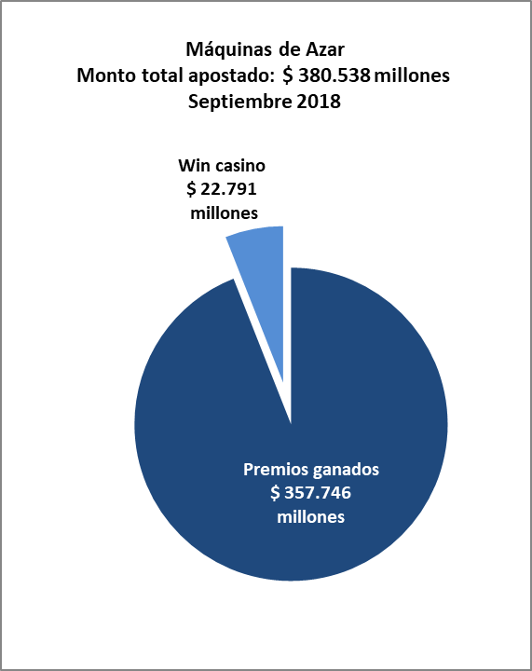

- Máquinas de Azar: Montos apostados y premios ganados máquinas de azar, valores nominales ($): septiembre de 2018
MÁQUINAS DE AZAR: Montos Apostados y Premios Ganados ($ Millones) Septiembre 2018 ($ Millones)
Casino de Juego | Monto total apostado | Premios ganados | Porcentaje de retorno
Casino Luckia Arica | 6.694 | 6.322 | 94,4%
Marina del Sol Calama | 11.590 | 10.815 | 93,3%
Enjoy Antofagasta | 22.819 | 21.049 | 92,2%
Antay Casino & Hotel | 14.441 | 13.548 | 93,8%
Ovalle Casino Resort S.A. | 5.943 | 5.658 | 95,2%
Casino de Juegos del Pacífico | 9.710 | 9.091 | 93,6%
Casino Rinconada | 38.204 | 36.061 | 94,4%
Sun Monticello | 103.571 | 98.178 | 94,8%
Casino de Colchagua | 6.235 | 5.811 | 93,2%
Gran Casino de Talca | 14.221 | 13.295 | 93,5%
Marina del Sol Talcahuano | 52.100 | 48.985 | 94,0%
Casino Gran Los Ángeles | 5.502 | 5.133 | 93,3%
Dreams Temuco | 28.883 | 27.195 | 94,2%
Dreams Valdivia | 16.044 | 15.017 | 93,6%
Marina del Sol Osorno | 11.519 | 10.753 | 93,3%
Enjoy Chiloé | 3.933 | 3.647 | 92,7%
Dreams Coyhaique | 6.641 | 6.243 | 94,0%
Dreams Punta Arenas | 22.488 | 20.947 | 93,1%
Total | 380.538 | 357.746 | 94,0%

- Máquinas de azar – Porcentaje de retorno a los clientes, valores nominales: septiembre de 2018
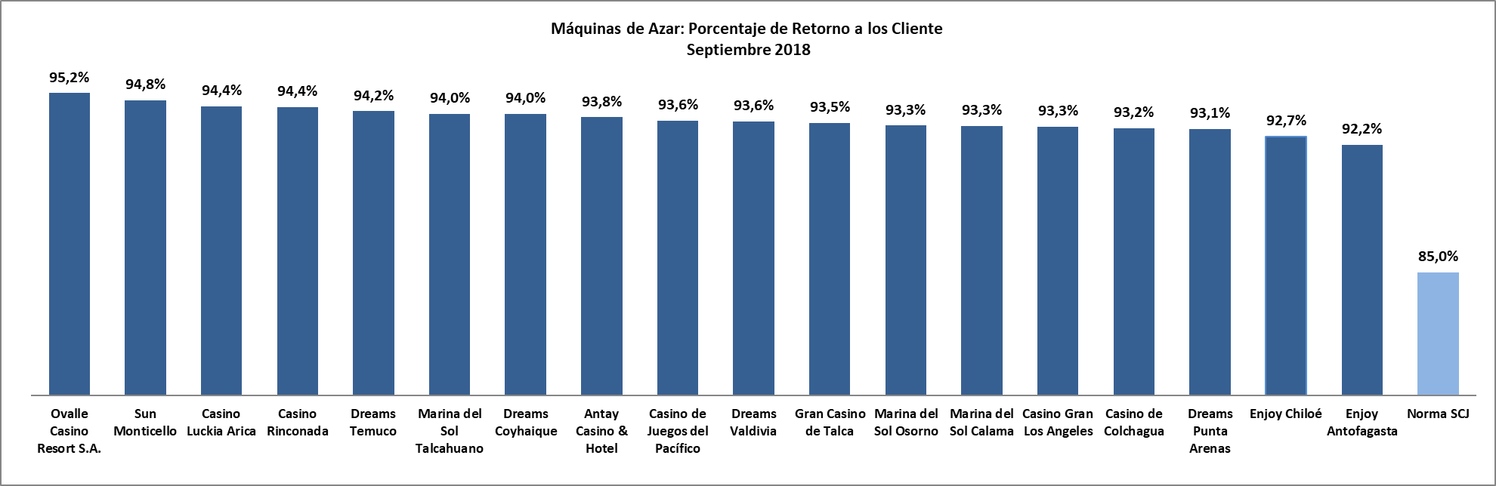

Casinos de juego municipales

- Evolución Mensual ingresos brutos del juego o win, valores reales (UF): Año 2016-2018
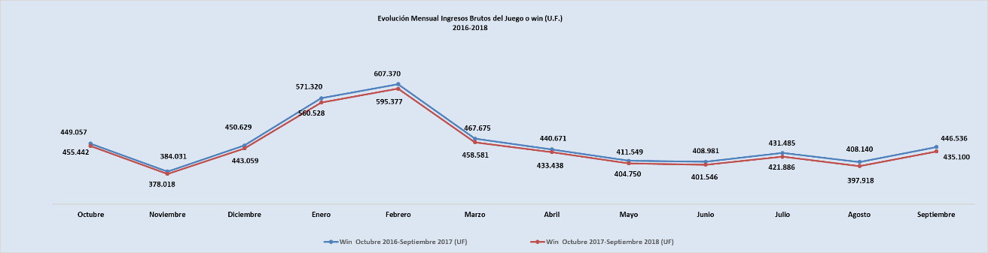

- Ingresos brutos del juego o win en valores nominales ($) y reales (UF): Año 2016-2018
 | Oct | Nov | Dic | Ene | Feb | Mar | Abr | May | Jun | Jul | Ago | Sep
Ingresos brutos del juego o win ($ millones)
VALORES NOMINALES
Win octubre 2016-septiembre 2017 ($ millones) | 11.961 | 10.105 | 11.873 | 15.036 | 16.030 | 12.380 | 11.705 | 10.960 | 10.906 | 11.476 | 10.858 | 11.903
Win octubre 2017-septiembre 2018 ($ millones) | 11.905 | 10.221 | 11.660 | 15.036 | 15.907 | 12.762 | 11.288 | 11.542 | 11.052 | 12.831 | 11.266 | 11.945
Crecimiento Win Nominal | -0,5% | 1,1% | -1,8% | 0,0% | -0,8% | 3,1% | -3,6% | 5,3% | 1,3% | 11,8% | 3,8% | 0,3%
Crecimiento Win Nominal (Anual) |  |  |  |  |  |  |  |  |  |  |  | 1,5%
Ingresos brutos del juego o win (U.F.)
VALORES REALES
Win octubre 2016-septiembre 2017 (UF) | 455.442 | 384.031 | 450.629 | 571.320 | 607.370 | 467.675 | 440.671 | 411.549 | 408.981 | 431.485 | 408.140 | 446.536
Win octubre 2017-septiembre 2018 (UF) | 449.057 | 378.018 | 443.059 | 560.528 | 595.377 | 458.581 | 433.438 | 404.750 | 401.546 | 421.886 | 397.918 | 435.100
Crecimiento Win Real | -1,4% | -1,6% | -1,7% | -1,9% | -2,0% | -1,9% | -1,6% | -1,7% | -1,8% | -2,2% | -2,5% | -2,6%
Crecimiento Win Real (Anual) |  |  |  |  |  |  |  |  |  |  |  | -1,9%

- Ingresos brutos del juego o win por casino de juego: agosto 2018 - septiembre 2018
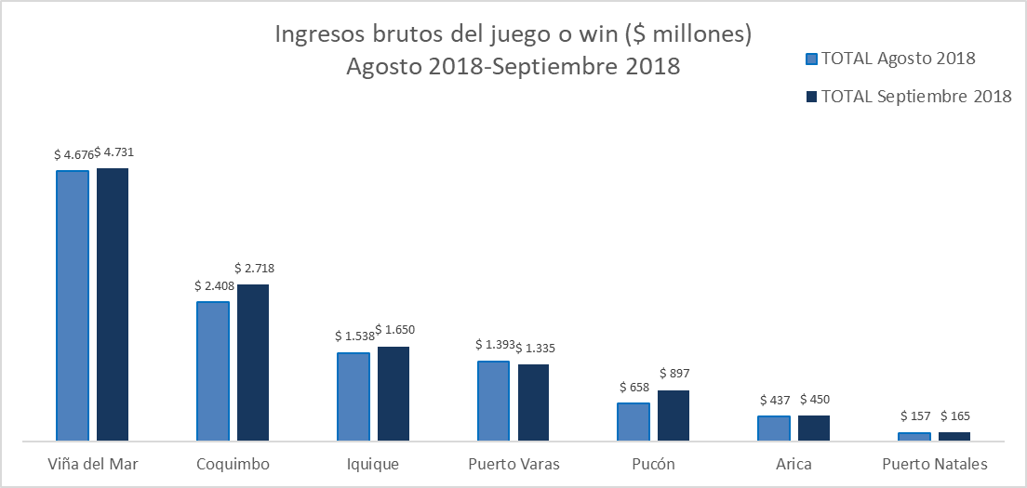

El impuesto específico se aplica sobre los ingresos brutos obtenidos en la explotación de los juegos autorizados, previa deducción del monto por impuesto al valor agregado (IVA) y el monto para los pagos provisionales mensuales obligatorios (PPM).
A los 25 casinos de juego que actualmente se encuentran en funcionamiento en el país, se suma el proyecto integral autorizado en septiembre de 2016 en la comuna de Chillán, el que se encuentra en etapa de construcción.
La variación mensual resulta de la comparación de los ingresos brutos de los casinos municipales y autorizados por la Ley N° 19.995 –en UF del último día del mes- del mes de septiembre en los años 2017 y 2018.
Corresponde al crecimiento de los ingresos brutos acumulados, considerando el periodo octubre de 2017-septiembre de 2018, y se comparan con los ingresos acumulados del periodo octubre de 2016 - septiembre de 2017, corregido por la UF del último día del mes.
La variación mensual resulta de la comparación de los ingresos brutos –en UF del último día del mes- del mes de septiembre en los años 2017-2018.
Desde junio de 2016 los comunicados de resultados operacionales presentan un cambio de metodología respecto de los anteriores emitidos por la Superintendencia, informándose las variaciones reales, es decir corregidas al valor de la UF del último día del mes. En todo caso, se adjunta una tabla en el documento que mantiene la serie histórica para ambas mediciones.
Corresponde al crecimiento de los ingresos brutos acumulados, considerando los últimos 12 meses. Es decir, se considera los ingresos acumulados desde octubre de 2017 a septiembre de 2018, y se comparan con los ingresos acumulados de octubre de 2016 a septiembre de 2017, corregido por la UF del último día del mes.
Concepto de monto jugado es distinto –y significativamente mayor- del gasto promedio, ya que incluye todas las “re-apuestas” de los premios ganados en las máquinas.
A partir de febrero de 2017 no se contabilizan las máquinas que se encuentran en bodega al último día del periodo.

